Tomcat启动参数配置优化
默认情况下，Tomcat使用的是JRE的默认参数启动的，默认分配的最大内存为128M，这在项目日益增长的情况下，默认配置很难符合应用需求。因此需要更改启动参数以保证系统的正常运行，并可以根据适当的参数调整提高系统的运行效率。

配置方案
首先打开Tomcat\bin目录。

Windows
编辑catalina.bat文件，在起始注释块后面加上如下代码：
set JAVA_OPTS=%JAVA_OPTS% -Xms256m -Xmx512m -XX:PermSize=128M -XX:MaxPermSize=256M
如下图所示：
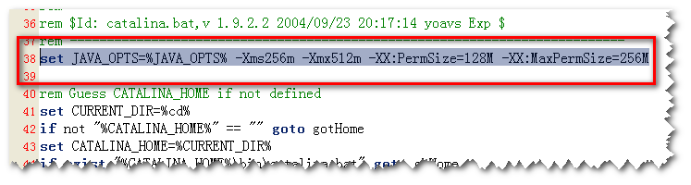

Linux（非Windows操作系统）
编辑catalina.sh文件，在起始注释块后面加上如下代码：
JAVA_OPTS="$JAVA_OPTS -Xms256m -Xmx512m -XX:PermSize=128M -XX:MaxPermSize=256M "
如下图所示：
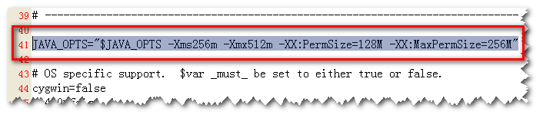

Eclipse
在Eclipse环境下启动Tomcat与命令行启动有所不同，Eclipse是通过直接调用bin目录下的bootstrap.jar的start命令来启动tomcat的，因此在脚本中设置的JAVA_OPTS参数将不起作用，需要在Eclipse中配置，如下图所示：
